

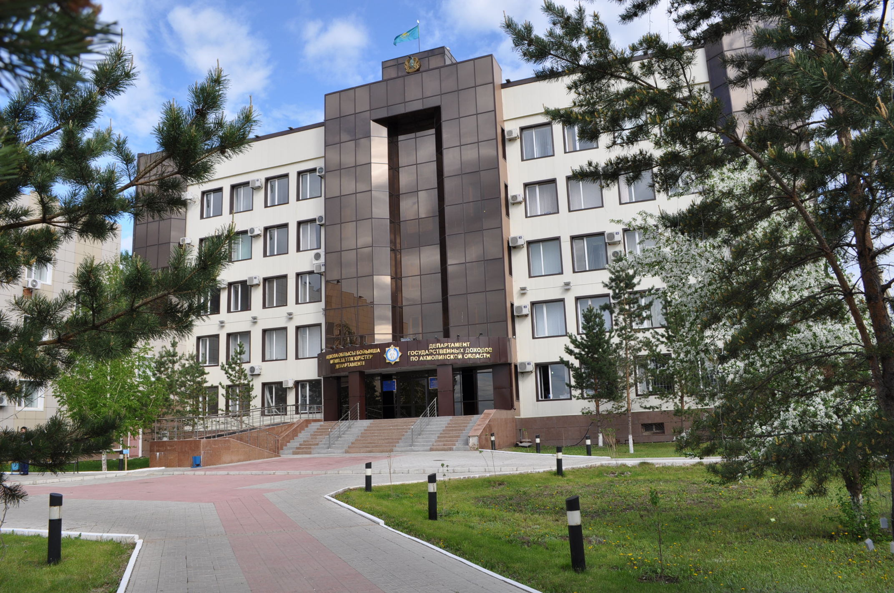

**Департамент государственных доходов**

**по Акмолинской области:**

**г.Кокшетау ул. Горького д.21А**

**тел. 8/7162/ 72-11-76, 72-11-83, 72-11-96**



## C:\Users\GZHUMA~1\AppData\Local\Temp\Rar$DI00.415\Герб.jpg

## **Департамент государственных доходов по Акмолинской области**

**Легализация - 2016**

«Легализация – последний шанс,

потом никаких поблажек не будет».

Н. А. Назарбаев

**Кокшетау – 2016г**



**Вопросы – ответы:**

*Какие виды доходов подлежат легализации?*

Все виды доходов, которые были получены до 1 сентября 2014 года и ранее были выведены с легального оборота, в том числе, по которым ранее не уплачены налоги. Данное положение касается как для доходов, полученных в виде собственного заработка, так и заработной платы или другой оплаты физическому лицу, которые были выданы без уплаты налогов.

*Что такое налоговая амнистия?*

Налоговая амнистия – это процесс освобождения от уплаты индивидуального подоходного налога в размере 10 % по легализованным деньгам или по деньгам, на которые куплены легализованные имущества. Налоговой амнистии подлежат все лица, легализовавшие имущества.

*В каких случаях необходимо легализовать имущество, которые находятся за рубежом?*

Если эти имущества были приобретены за счет средств, которые получены путем совершения правонарушения советуется провести процедуру легализации данного имущества. Закон освобождает в таком случае от уголовной, административной ответственности и уплаты налогов.

*Подлежат ли возврату суммы сбора за легализации денег, уплаченные по старым правилам?*

После внесенных изменений, сумма сбора за легализацию имушества, уплаченная ранее в бюджет по деньгам, легализованным по старым правилам, подлежит возврату органами государственных доходов в порядке, установленным налоговым законодательством РК.

**Легализация** – это процесс признания государством прав на имущество, в том числе ранее выведенного из экономического оборота в целях сокрытия доходов.

**Имущество которое подлежит легализации:**

* Деньги в РК и за рубежом;
* Ценные бумаги в РК и за рубежом;
* Недвижимое имущество, оформленное на другое лицо в РК и за рубежом
* Недвижимое имущество, находящееся за пределами РК
* Недвижимое имущество в РК, оформленное должным образом;
* Недвижимое имущество в РК, не оформленное должным образом;
* Доля участия в уставном капитале в РК и за рубежом;

**Сроки рассмотрения декларации** (документов) **и сборы:**

* Легализация неоформленного объектов недвижимости в РК – сбор 0%, срок рассмотрения документов -30 дней.
* Легализация имущества за рубежом – сбор 10 %, рассмотрение декларации 5 рабочих дней;
* Легализация имущества в РК – сбор 0%, рассмотрение декларации 5 рабочих дней;
* Легализация денег в РК и зарубежом –

1) при внесении полной суммы в банк - сбор 0 %, рассмотрение декларации 5 рабочих дней;

2) без вноса в банк – сбор 10 %, рассмотрение декларации 5 рабочих дней;

**Необходимые документы:**

* Документ, удостоверяющий личность;
* Декларация о легализации имущества;

**В случае легализации:**

*Денег:*

- Путем внесения (перевода) денег на текущий счет – копия

справки о подтверждении внесения (перевода) денег на текущий счет;

- Без внесения (перевода) денег на текущий счет – копия квитанции об уплате сбора;

*Доли участия:*

- Нотариально засвидетельствованная копия документа, устанавливающего право собственности субъекта легализации на легализуемое имущество.

*Ценных бумаг:*

- Нотариально засвидетельствованная копия документа, устанавливающего право собственности субъекта легализации на легализуемое имущество.

*Имущество, оформленное на другое лицо*:

- Нотариально засвидетельствованные правоустанавливающие документы на недвижимое имущество, копия договора о безвозмездной или иной форме передачи права собственности на имущество от другого лица субъекту легализации.

*Имущество, находящееся на территории РК:*

- Нотариально засвидетельствованная копия документа, устанавливающего право собственности субъекта легализации на легализуемое имущество.

**Гарантии субъектам легализации:**

- Банковская тайна;

- Налоговая тайна;

- Налоговая амнистия;

- Легализованное имущество не может быть конфисковано

- Освобождение от уголовной и административной ответственности;

**Срок легализации** заканчивается 31 декабря 2016 года.